19 апреля 2023 г. в 7-10 классах МКОУ «Александровская СОШ» проведен Всероссийский тематический урок «Финансовая безопасность личности в сети Интернет», с целью повышения информационной, финансовой и правовой грамотности обучающихся.
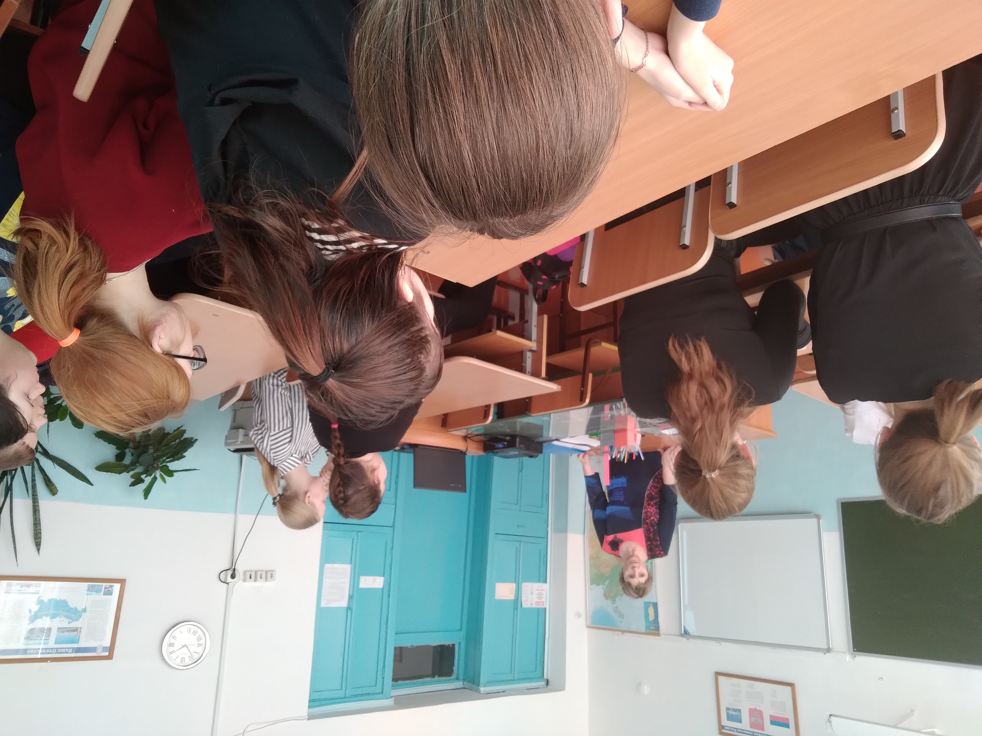

На уроке были рассмотрены вопросы защиты биометрических персональных данных, цифрового профиля личности, финансовой безопасности в социальных сетях и онлайн-играх, защиты прав человека в финансовой среде.
В ходе урока школьникам было предложено решить ситуационные задачи.
Учащиеся закрепили базовые финансовые понятия, узнали о финансовом мошенничестве и способах противодействия им, усвоили для себя правила финансовой безопасности. В Уроке приняли участие 16 человек.





